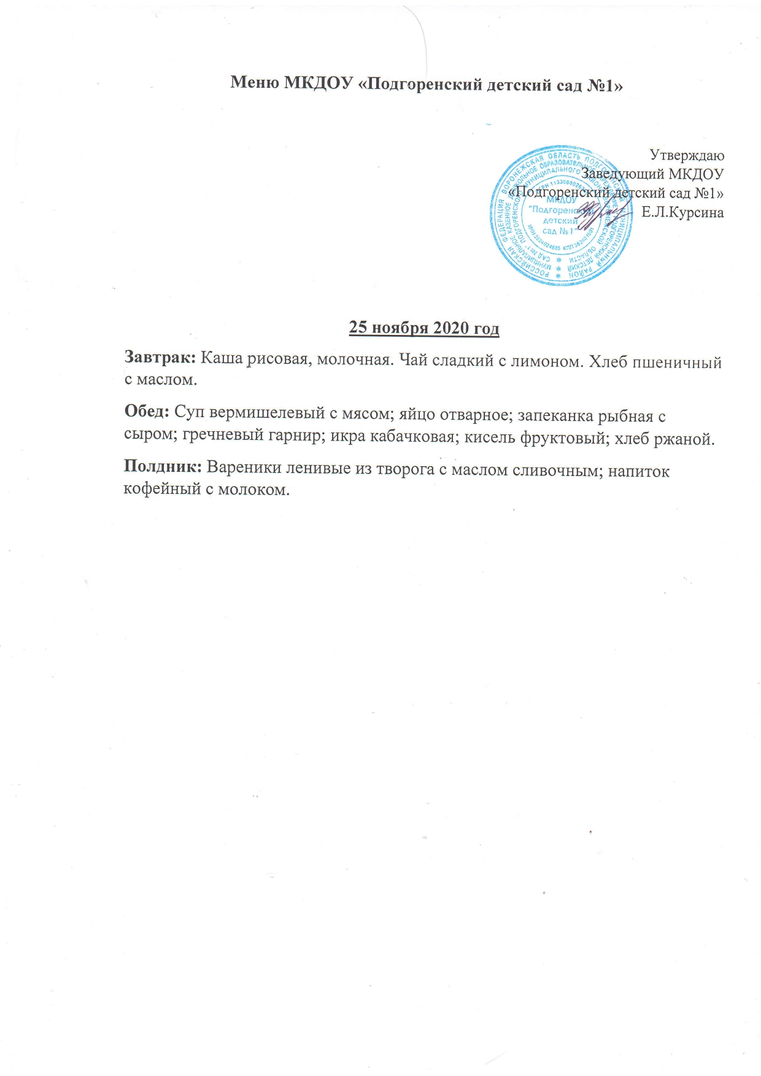

**Меню**

**16 декабря 2020г**

**Завтрак:** Каша овсяная «Геркулес», молочная, жидкая с маслом сливочным. Чай с лимоном и сахаром. Хлеб пшеничный с маслом.

**Обед:** Суп с клецками и мясом; рыба тушеная в томате с овощами; гречневый гарнир; салат из белокочанной капусты; кисель, хлеб ржаной.

**Полдник:** Запеканка из творога со сгущенным молоком; напиток кофейный с молоком.